[1.2] [Mjölkningsenhet] – [Daglig rengöring]
Mål:
Upprättad av:

 | Stoppa roboten (tyck på parkering) | 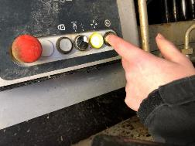  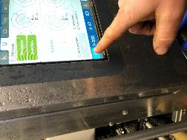
 | Borsta rent runt och i robotens foderkrubba | 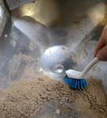
 | Ta med en hink varmt vatten med diskmedel och skurborste till robotrummet.  Tvätta följande:  Spenkoppar utvändigt och lufthål  Slangar  Tvättkopp | 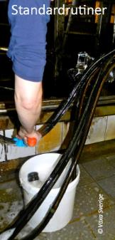
 | Magasinet till slangarna | 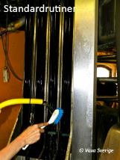
 | Matta | 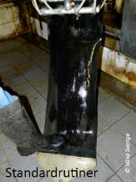
 | Lås touchskärmen och torka av den | 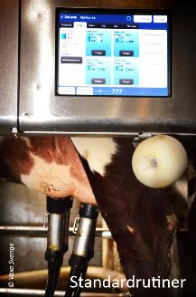
 | Håll kameraglaset rent.  Tvätta kameraglas med handdiskmedel 3 ggr/dag - använd keramikrengöring vid behov. | 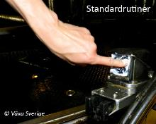
 | Rengör kamerasvampen med vatten och lite diskmedel. Byt ut den när den börjar bli sliten. | 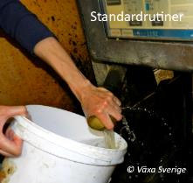
 | Tvätta skitplåten.
 | Spola golv, arm och robotrummets golv med slang och varmt vatten 2 ggr/dag | 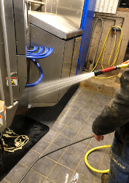
 | Kontrollera att dunkarna för diskmedel och spenspray har tillräckligt med innehåll. | 